**ANALISIS Y DISEÑO DE ALGORITMOS**

**ING: LUIS BARRETO**

**JUAN DAVID GONZALEZ DIMATÉ**

**ING. SISTEMAS**

**2020-1**

**Actividad 1:**

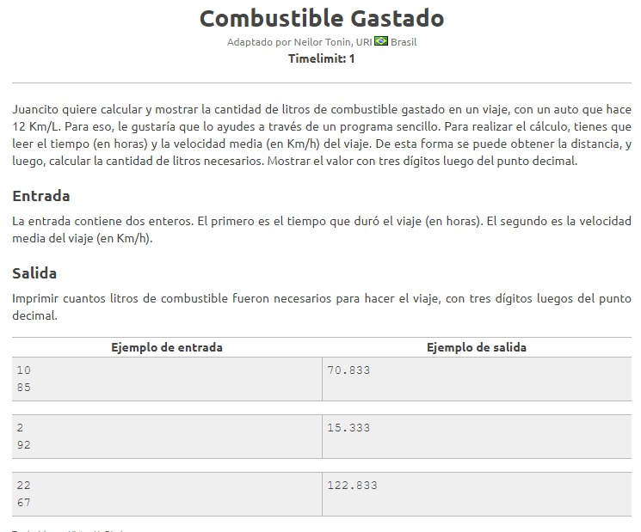

import java.util.Scanner;

/**

*

* @author 308

*/

public class Principal {

/**

* @param args the command line arguments

*/

public static void main(String[] args) {

double auto = 12 ,litros, tiempo, velocidad;

Scanner lc = new Scanner(System.in);

tiempo = lc.nextInt();

velocidad = lc.nextInt();

litros = (tiempo * velocidad)/auto;

System.out.printf("Valor: %.3f", litros);

System.out.println();

}

}

**Actividad 2:**

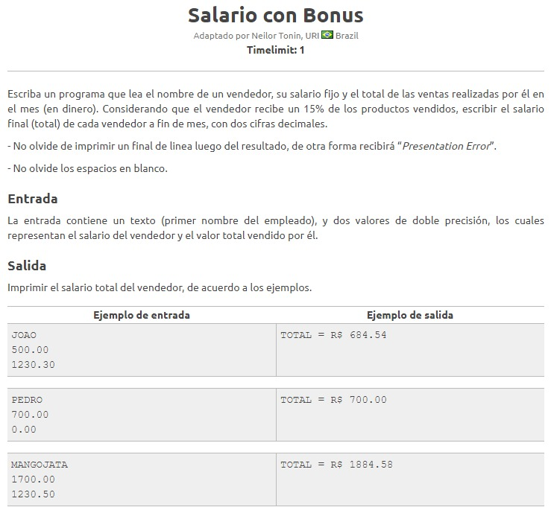

import java.util.Scanner;

/**

*

* @author 308

*/

public class Principal {

/**

* @param args the command line arguments

*/

public static void main(String[] args) {

String nombre = "";

double salario,venta;

Scanner lc = new Scanner(System.in);

nombre = lc.next();

salario = lc.nextFloat();

venta = lc.nextFloat();

double total = venta*0.15;

total = total + salario;

System.out.printf("TOTAL = R$ %.2f",total);

System.out.println("");

}

}

**Actividad 3:**

